RÉVISION DE GRAMMAIRE

 | être=vara |  |  | avoir=ha | 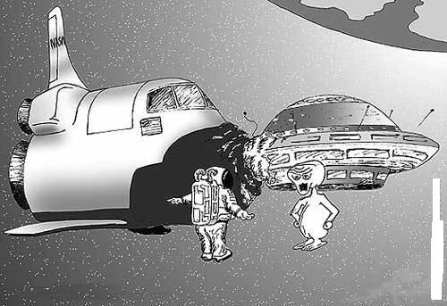
je |  |  | je
tu |  |  | tu
il |  |  | il
nous |  |  | nous
vous |  |  | vous
ils |  |  | ils

FORM

bisou (m) | puss | en puss | pussen | pussarna
gifle (f) | örfil | en örfil | örfilen | örfilarna
ongle (m) | nagel | en nagel | nageln | naglarna

LES NÉGATIONS – Sätt meningarna i INTE-form

1 | je crache | jag spottar
2 | elle aime la télé | hon gillar teve
3 | c’est dur | det är hårt
4 | j’ai 5 ans | jag är 5 år gammal

LE COMPLEMENT DU NOM

1 | elevens val (un élève; un choix)
2 | läkarens sjukdom (un médecin; une maladie)
3 | Maries lodjur (un lynx)
4 | Kvinnans tal (une femme – un discours)
5 | Mammornas fest (une mère – une fête) =Mors Dag

LES ADJECTIFS

1 | en gammal gul skjorta (une chemise)
2 | två unga gröna pojkar
3 | tre vackra intelligenta lärare
4 | sju svåra prov (un contrôle)

LES VERBES

 | infinitif | participe présent | participe passé | présent
 | roter =rapa
 | futur | imparfait | passé composé | présent
je
tu
il
nous
vous
ils
 | conditionnel | subjonctif | plusqueparfait | impératif
je
tu
il
nous
vous
ils
=============================================================================
 | infinitif | participe présent | participe passé | présent
 | pourrir = ruttna
 | futur | imparfait | passé composé | présent
je
tu
il
nous
vous
ils
 | conditionnel | subjonctif | plusqueparfait | impératif
je
tu
il
nous
vous
ils

LES CHIFFRES

90 |  |  | 100
15 |  |  | 26
37 |  |  | 48
59 |  |  | 64
73 |  |  | 82
91 |  |  | 94
72 |  |  | 96
69 |  |  | 45
1000 |  |  | 500
22 |  |  | 87
98 |  |  | 11
les pronoms personnels
Linus tape Emelie
Linnéa crache du feu
Evve boit de la vodka
Anders aime ses pouces
les pronoms possessifs
singulier - man äger 1 sak |  |  |  | pluriel - man äger flera saker
masculin | féminin | ägaren/ägarna |  | masculin+féminin | ägare
 |  | min, mitt |  |  | mina
 |  | din, ditt |  |  | dina
 |  | hans, hennes, sin, sitt |  |  | sina, hans, hennes
 |  | vår, vårt |  |  | våra
 |  | er, ert |  |  | era
 |  | deras, sin |  |  | deras, sina

les pronoms démonstratifs
..................ville (denna stad)
.................auberge (detta vandrarhem)
.................élans (dessa älgar)
.................vélo (denna cykel)
.................voyages
..................hôtel

les pronoms relatifs
l'homme..................tu connais s'appelle Jean-Marie
l'homme..................je déteste habite ici
la voiture................est rouge est la mienne
la femme..................vous aimez s'appelle Marie
la femme..................vous aime s'appelle Céline
c'est le chien................a mordu mon frère
les pronoms indéfinis
jag ser ingen
tu är ingenting
han vet ingenting
ingen kommer i kväll
ingenting är svårt
ingen av mina vänner är snäll
le genre (un - une)
................pied/................fromage/..................station/...............plan/................thé/..............village/
...............taureau/.................vie/..................parfum/..................affaire/..................magazine/...........oncle/
..............vue/..............sœur/..............tête/...............temps/................grange/............science/.............pain

FRÅGEORD – LES PRONOMS INTERROGATIFS

när | var | hur | varför | vem
vilken, vilket | vad |  | hur dags | hur många

